
Notice
d’accessibilité éditoriale
(modèle)
Date | Version | Auteur | État / commentaires
06/06/2013 | 1.5 | Atalan
En partenariat avec :
Air Liquide – Atos – BNP Paribas – Capgemini – EDF – Generali – SFR – SNCF – Société Générale – SPIE
Et le soutien de :
Agence Entreprises & Handicap – AnySurfer (Belgique) – Association des Paralysés de France (APF) – Association Valentin Haüy (AVH) – CIGREF – Fondation Design For All (Espagne) – ESSEC – Handirect – Hanploi – Sciences Po – Télécom ParisTech
Remerciements
Nous remercions tout particulièrement les 10 entreprises partenaires d’AcceDe Web et leurs équipes pour leur engagement et leur confiance :

Grâce à leur mobilisation, leur participation active aux groupes de travail, leurs relectures attentives des documents, l’utilisation test des notices sur leurs propres projets web, les entreprises partenaires ont apporté au projet AcceDe Web une expérience de terrain indispensable pour permettre la conception de notices bien adaptées aux besoins des différents intervenants d’un projet web. En permettant une diffusion libre et gratuite de ces contenus, ces entreprises contribuent à faire progresser l’accessibilité du web.
Nous remercions également les différents établissements qui nous ont apporté leur soutien et qui, dans leurs actions, sensibilisent et participent à la diffusion des notices AcceDe Web : Agence Entreprises & Handicap, AnySurfer (Belgique), Association des Paralysés de France (APF), CIGREF, ESSEC, Handirect, Hanploi, Sciences Po et Télécom ParisTech.
Nous remercions tous les membres du comité de relecture pour la qualité et la pertinence de leurs commentaires : Benjamin Ach (expert accessibilité), Michaël Alimi (Smile), Vincent Aniort (APF), Claire Bizingre (consultante accessibilité), Victor Brito (consultant accessibilité), David Casson (Université d’Orléans), Anna Castilla (Provaltis), Ève Demazière (Sciences Po), Sylvie Duchateau (BrailleNet), Cyril Fabby (Key Consulting), Frank Galey (webdesigner/intégrateur), Tanguy Lohéac (Sanofi), Delphine Malassingne (Ekino), Ugo Marnet (La Poste), Letizia Raugi (ORC), Frank Taillandier (WS Interactive), Éric Vidal (Fédération des aveugles de France) et Samuel Vinet (ESSEC), ainsi que bien sûr toutes les équipes des entreprises partenaires.
Nous souhaitons enfin remercier Laurent Bracquart et Johan Ramon, Christophe Pineau et Marion Santelli qui, au sein des équipes d’Atalan, se sont impliqués sans compter pour permettre à ce projet d’être mené à bien.
Sébastien Delorme, Sylvie Goldfain,
Atalan
SOMMAIRE
Introduction 4
Contexte et objectifs 4
À qui s’adresse cette notice, comment l’utiliser ? 4
Licence d'utilisation 5
Contact 5
Crédits 6
Recommandations éditoriales 7
1. Mettre en forme les contenus de manière accessible 7
1.1. Copier/coller correctement des contenus depuis un document (Word, PDF, email, page web, etc.) 7
1.2. Ne pas justifier le texte 7
1.3. Éviter les sauts de lignes multiples 8
2. Utiliser correctement la hiérarchie des titres 8
3. Écrire des liens de manière accessible 9
3.1. Rédiger des intitulés de liens explicites 10
3.2. Indiquer le format, le poids, et éventuellement la langue, de chaque document en téléchargement 10
3.3. Annoncer les liens qui déclenchent l'ouverture d'une nouvelle fenêtre ou d’un nouvel onglet 11
3.4. Savoir utiliser les titres de liens, en dernier recours 11
4. Utiliser les images de manière accessible 13
4.1. Images décoratives/illustratives : ne pas rédiger de texte de remplacement 14
4.2. Images informatives : rédiger un texte de remplacement 14
4.3. Images-liens : rédiger un texte de remplacement qui décrit la fonction du lien 15
4.4. Images informatives complexes : rédiger un court texte de remplacement ainsi qu'une description détaillée 16
5. Utiliser correctement les listes à puces et listes numérotées 16
6. Écrire les contenus de manière accessible 17
6.1. Conserver les accents sur les lettres capitales 17
6.2. Expliciter les abréviations 19
6.3. Déclarer les citations en ligne et les blocs de citations 19
6.4. Déclarer les changements de langue 20
6.5. Ne pas faire référence à un élément en se basant uniquement sur sa couleur, sa forme ou sa position 21
7. Utiliser correctement les couleurs et les contrastes 21
7.1. Veiller à ce que les contrastes entre le texte et la couleur d'arrière-plan soient optimaux 21
7.2. Veiller à ce que les couleurs ne soient pas le seul moyen pour véhiculer de l'information 22
8. Utiliser correctement les contenus riches et multimédias 23
8.1. Associer une description détaillée aux images complexes et autres contenus riches (graphiques, cartographies, plans, animations Flash, etc.) 23
8.2. Vérifier la possibilité de mettre en pause les contenus en mouvement 24
8.3. Savoir gérer les vidéos accessibles (transcription, sous-titres et audiodescription) 25

Introduction

Contexte et objectifs
Cette notice regroupe l’ensemble des règles à suivre par les contributeurs éditoriaux pour mettre en ligne les contenus de manière accessible.
La prise en compte de ces recommandations permet de garantir un niveau d’accessibilité suffisant des contenus textes, des images, des liens et des contenus riches publiés sur un site Internet. Le respect de ces bonnes pratiques est indispensable pour garantir l’accessibilité d’un site web et de ses contenus.
Cette notice s’inscrit dans un lot de quatre notices téléchargeables sur le site www.accede-web.com :
- Notice d'accessibilité pour la conception graphique.
- Notice d'accessibilité HTML/CSS.
- Notice d'accessibilité interfaces riches et JavaScript.
- Notice d'accessibilité éditoriale (modèle) (présente notice).

À qui s’adresse cette notice, comment l’utiliser ?
Attention
Ce document n’est pas à transmettre en l’état à des contributeurs éditoriaux.
Il s’agit d’un modèle à modifier ou compléter pour chaque projet ou outil de publication utilisé afin de concevoir une charte d’accessibilité éditoriale. Il est également possible d’intégrer les contenus de ce modèle dans le manuel d’utilisation d’un outil de publication déjà existant.
Des indications ont été ajoutées dans ce modèle afin d’identifier les éléments à adapter en fonction de l’outil de publication utilisé. Il est également possible d’y retirer des recommandations éditoriales si l’outil de publication n’en permet pas la prise en compte.
Les éléments à personnaliser dans le modèle sont identifiés à l’aide de cet encart.
Une fois adaptés, les contenus de ce modèle sont donc destinés principalement :
- aux contributeurs éditoriaux ;
- aux animateurs de sites web, intranets ou communautés en ligne ;
- webmestres ;
- etc.
Certaines annotations viennent compléter le document, celles-ci sont nécessaires pour la compréhension de chaque recommandation :
-  Remarque : les remarques permettent de compléter les recommandations en apportant des précisions applicables à des situations fonctionnelles ou graphiques précises et ponctuelles.
-  Attention : les avertissements mettent en avant des points de vigilance particuliers auxquels il est important de veiller ou des pièges à éviter pour garantir une bonne accessibilité.
-  Astuce : les astuces ne sont pas directement liées à l’accessibilité, mais leur prise en compte permet généralement d’améliorer la qualité générale des contenus ou de faciliter la prise en compte de l’accessibilité.

Licence d'utilisation
Ce document est soumis aux termes de la licence Creative Commons BY 3.0.
Vous êtes libres :
- de reproduire, distribuer et communiquer cette création au public,
- de modifier cette création,
selon les conditions suivantes :
- Mention de la paternité dès lors que le document est modifié :
Vous devez mentionner clairement la mention et les logos Atalan et AcceDe Web, indiquer qu’il s’agit d’une version modifiée, et ajouter un lien vers la page où trouver l’œuvre originale : www.accede-web.com.
Vous ne devez en aucun cas citer le nom de l’auteur original d’une manière qui suggérerait qu’il vous soutient ou approuve votre utilisation de l’œuvre sans accord de sa part.
Vous ne devez en aucun cas citer les noms des entreprises partenaires (Air Liquide, Atos, BNP Paribas, Capgemini, EDF, Generali, SFR, SNCF, Société Générale et SPIE), ni ceux des soutiens (Agence Entreprises & Handicap, AnySurfer, Association des Paralysés de France (APF), CIGREF, ESSEC, Handirect, Hanploi, Sciences Po et Télécom ParisTech) sans accord de leur part.
Les marques et logos Atalan et AcceDe Web sont déposés et sont la propriété exclusive de la société Atalan. Les marques et logos des entreprises partenaires sont la propriété exclusive de Air Liquide, Atos, BNP Paribas, Capgemini, EDF, Generali, SFR, SNCF, Société Générale et SPIE.

Contact
Pour toute remarque à propos de cette notice, merci de contacter Atalan, coordinateur du projet AcceDe Web à l’adresse suivante : accede@atalan.fr.
Vous pouvez également trouver plus d’informations sur les notices méthodologiques du projet AcceDe Web sur le site www.accede-web.com ou suivre notre compte Twitter @societe_atalan.

Crédits
Les icônes utilisées dans les contenus des notices AcceDe Web proviennent du set d’icônes 24×24 Free Application Icons (http://www.small-icons.com/packs/24x24-free-application-icons.htm).
Les captures d’écran de l’outil de publication illustrant les bonnes pratiques sont tirées de WordPress (http://wordpress.org).
Les captures d’écran de contenus sont tirées des sites web listés ci-dessous, à la date du 23 juillet 2012 :
- http://fr.atos.net
- http://www.sciencespo.fr
- http://www.villette.com
- http://www.roissy-picardie.fr
- http://particuliers.edf.com
- http://france.edf.com
- http://www.ter-sncf.com
- http://www.sfr.com

Recommandations éditoriales

Mettre en forme les contenus de manière accessible

Copier/coller correctement des contenus depuis un document (Word, PDF, email, page web, etc.)
Lorsque des copier/coller sont effectués depuis une source externe comme un document Word ou un contenu reçu par email, se servir des fonctionnalités prévues dans l’outil de publication. Ceci permettra notamment de partir sur de bonnes bases pour les recommandations suivantes.

Utiliser la fonction « Coller du texte Word » pour copier/coller un contenu depuis un document Word, cela permettra de conserver la graisse, la mise en forme des listes, etc.
Utiliser la fonction « Coller du texte simple » pour copier/coller depuis toutes les autres sources (email, page web, etc.).
Préciser dans cet encart les fonctionnalités ou la méthode de l’outil de publication permettant de copier/coller ou d’importer proprement un contenu externe. Si l’outil de publication utilisé garanti la possibilité de copier/coller le texte de manière brute ou propre, cette recommandation peut être retirée du document.

Ne pas justifier le texte
La justification du texte est mal gérée sur le web et entraîne parfois des difficultés de lecture. Privilégier l’alignement à gauche ou à droite.
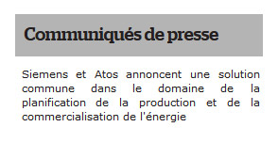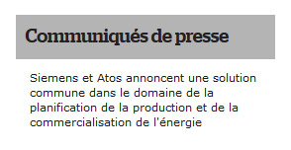
Une solution simple pour garantir l’absence de justification est de désactiver cette fonctionnalité, directement dans l’outil de publication utilisé. Dans ce cas, supprimer cette recommandation du document fourni aux contributeurs éditoriaux.

Éviter les sauts de lignes multiples
De manière générale, les sauts de lignes multiples utilisés pour forcer l’espacement de deux éléments dans les contenus sont à éviter. Ils sont susceptibles de perturber la lecture pour les utilisateurs de lecteurs d’écran.
Privilégier les fonctionnalités disponibles dans l’outil de publication pour gérer les espacements entre les éléments.
Supprimer le paragraphe précédent si l’outil de publication utilisé ne propose pas ces fonctionnalités.

Les styles « Petite marge basse » et « Grande marge basse » permettent d’appliquer des marges basses de différentes tailles aux éléments.

Préciser dans cet encart les fonctionnalités ou les méthodes de l’outil de publication utilisées permettant d’appliquer des marges aux éléments, ou, supprimer cet encart si l’outil de publication ne permet pas de le faire.

Utiliser correctement la hiérarchie des titres
Dans une page web, il est possible de structurer le contenu à l’aide de titres de niveau 1 à 6. Le choix du niveau d’un titre sera fonction de sa position hiérarchique.
Astuce
Une technique simple pour structurer correctement les titres d’un contenu est de visualiser mentalement ce que donnerait sa « table des matières ». Est-elle cohérente ? Compréhensible ?
Lors de la publication, le titre du contenu sera automatiquement converti en titre de niveau 1 par l’outil de publication. Les titres utilisés dans le corps du contenu devront donc débuter à partir du niveau 2 (jusqu’au niveau 6, si besoin).
Adapter le paragraphe précédent pour indiquer le premier niveau de titre utilisable par les contributeurs.

La liste déroulante « Titre » permet de transformer un texte sélectionné en titre de niveau 1 à 6.
Préciser dans cet encart la fonctionnalité de l’outil de publication utilisé permettant de créer des titres de niveaux 1 à 6.

Il est important de conserver une hiérarchie cohérente lors de l’utilisation des titres et des intertitres. Les sauts de titres sont donc à proscrire (passage brutal d’un titre de niveau 2 à un titre de niveau 5, par exemple).
Astuce
Avec le navigateur Firefox, cette structure peut être testée à l’aide de l’outil HeadingsMap, disponible à cette adresse https://addons.mozilla.org/fr/firefox/addon/headingsmap/.
Attention
Les titres ne doivent être utilisés que pour identifier les titres. Il est par exemple important de ne pas s’en servir simplement pour grossir du texte.

Écrire des liens de manière accessible
La manière d'écrire des liens accessibles varie selon les types de liens.

Rédiger des intitulés de liens explicites
L’intitulé d’un lien, c’est le texte du lien tel qu’il est affiché à l’écran. Dans la mesure du possible, proposer des intitulés clairs et explicites, c’est-à-dire des liens qui peuvent être compris même si l’intitulé est lu indépendamment du texte qui l’entoure.
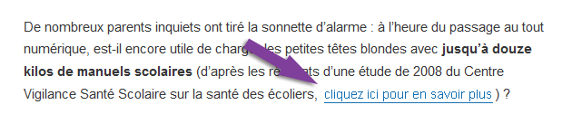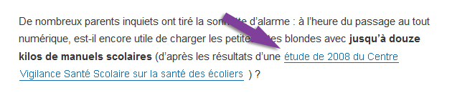
Les liens du type « cliquez ici », « en savoir plus » ou « lire la suite » sont donc à proscrire au profit de liens plus parlants comme « Déclaration de Monsieur Martin (lire la suite) », « En savoir plus sur le contrat Avidéa » ou encore « Découvrez l’offre de bienvenue ».

Indiquer le format, le poids, et éventuellement la langue, de chaque document en téléchargement
Lorsque des liens qui permettent de télécharger directement des fichiers sont insérés dans les contenus, les informations suivantes doivent être intégrées dans l’intitulé du lien :
- Le titre du document.
- Le format du document.
- Le poids du document.
- La langue du document (si celle-ci est différente de la langue principale de la page).
L’outil de publication ajoute automatiquement le poids et le format des fichiers qui y sont publiés. Pour les documents internes vérifier simplement l’affichage de ces informations à la publication des contenus.
Supprimer le paragraphe précédent si l’outil de publication utilisé ajoute automatiquement dans l’intitulé des liens le poids et le format des fichiers qui sont publiés.

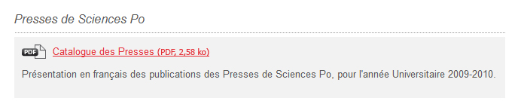
Par exemple, si un lien « Catalogue des Presses » pointe vers un fichier PDF de 2,58 ko, l’intitulé du lien doit être optimisé tel que « Catalogue des Presses (PDF, 2,58 ko) ».
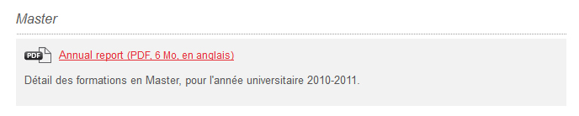
D’autre part, un lien « Annual report » vers un fichier du même type devra être optimisé tel que « Annual report (PDF, 6 Mo, en anglais) ».

Annoncer les liens qui déclenchent l'ouverture d'une nouvelle fenêtre ou d’un nouvel onglet
Parfois, au clic sur certains liens, une nouvelle fenêtre du navigateur est ouverte. Sur ce type de liens, une mention du type « (nouvelle fenêtre) » doit être ajoutée pour prévenir l’utilisateur.
Par exemple, si un lien « Donnez votre avis » déclenche l’ouverture d’une nouvelle fenêtre, deux approches sont envisageables :
- Modifier directement l’intitulé du lien par « Donnez votre avis (nouvelle fenêtre) ».
- Conserver l’intitulé du lien « Donnez votre avis » et rajouter un titre de lien qui prendra la forme d’une infobulle « Donnez votre avis (nouvelle fenêtre) » (cf. recommandation suivante).
Il est possible que cette mention ou qu’un pictogramme s’ajoute automatiquement aux liens lorsque les contributeurs choisissent d’ouvrir une nouvelle fenêtre. Le cas échéant, supprimer cette recommandation.

Savoir utiliser les titres de liens, en dernier recours
Lors de l’ajout d’un lien, il est possible de renseigner un titre de lien à l’aide de la fonctionnalité prévue par l’outil de publication. Ce titre de lien prendra la forme d’une infobulle qui apparaîtra au survol du lien.
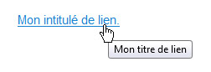

Lors de la création d’un lien dans l’outil de publication, une fenêtre « Insérer/modifier un lien » permet de renseigner le titre d’un lien dans le champ « Titre ».
Préciser dans cet encart la ou les fonctionnalités permettant de renseigner les titres de liens.

Il faut limiter au maximum l’utilisation de ces « titres de liens » car dans certains contextes, les utilisateurs ne pourront pas les afficher ou y accéder (écrans tactiles, navigation au clavier, certains lecteurs d’écran, etc.). Ils ne sont donc à utiliser qu’en dernier recours, lorsqu’il n’est pas possible de rendre un intitulé de lien totalement explicite.
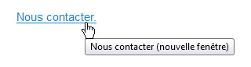
Par exemple, dans le cas où un lien « Nous contacter » déclencherait l’ouverture d’une nouvelle fenêtre, renseigner le titre de lien tel que « Nous contacter (nouvelle fenêtre) ».
Attention
Dans le cas où un titre de lien est renseigné, il doit obligatoirement reprendre une information identique ou équivalente à l’intitulé du lien tout en y rajoutant une information supplémentaire. C’est-à-dire que :
Le titre de lien ne doit pas être une simple copie de l’intitulé du lien.
Le titre de lien ne doit pas seulement contenir les informations complémentaires.
Par exemple, un lien « Actualités » avec pour titre de lien « Nouvelle fenêtre » ou « Actualités » serait à proscrire. Tandis qu’un lien « Actualités » avec pour titre de lien « Actualités (nouvelle fenêtre) » serait adapté.

Utiliser les images de manière accessible
Lors de l’insertion d’images dans les contenus, il peut être nécessaire de leur associer un texte de remplacement. Ce texte est primordial pour les personnes aveugles, car c’est ce texte qui est lu à la place des images qui ne peuvent être vues. Ce texte s’affiche également lorsque les images ne se chargent pas.
Le texte de remplacement sera à renseigner différemment selon le contexte d’utilisation de l’image. C’est-à-dire selon que l’image est décorative, informative, ou encore une image-lien. La manière de renseigner ce texte selon les types d’images est décrite ci-après.

Lors de l’insertion d’une image, le champ « Texte alternatif » permet de renseigner le texte de remplacement de cette image.

Préciser dans cet encart où renseigner le texte de remplacement d’une image insérée via l’outil de publication utilisé.

Astuce
Afin de savoir à coup sûr si oui ou non un texte de remplacement doit être renseigné pour une image, se demander si l’absence de celle-ci altèrerait la compréhension du contenu. Si oui : renseigner le texte de remplacement ; si non : laisser le texte de remplacement vide.

Images décoratives/illustratives : ne pas rédiger de texte de remplacement
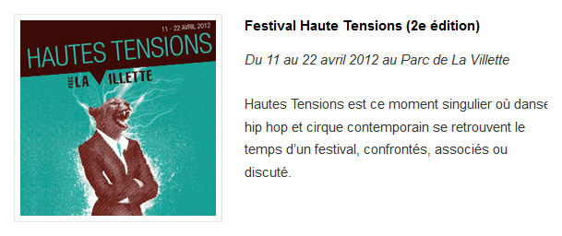
Cette image est située à côté d’un texte. Toute l’information présente dans l’image l’est également dans le texte
à côté. Si cette image était absente, aucune information ne serait perdue.
Dans ce contexte, il ne faut rédiger aucun texte de remplacement.
Le champ est donc à laisser vide.

Images informatives : rédiger un texte de remplacement
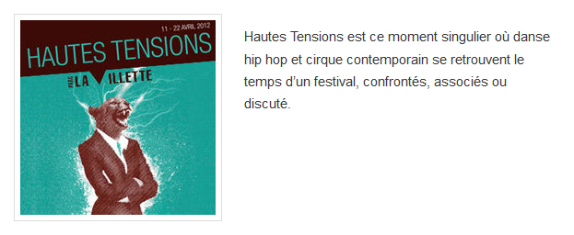
La même image est située à côté d’un texte. Cependant, les informations « Parc de La Villette » et « 11 - 22 avril 2012 » ne sont pas présentes dans le texte. L’image est donc porteuse d’informations.
Dans ce contexte, il faut rédiger un texte de remplacement.
Ce texte doit reprendre une information égale ou équivalente à celle véhiculée par l’image, sans perte ou déformation de la signification de l’image.
Dans le cas de l’image ci-dessus, un texte de remplacement adapté serait « Hautes Tensions, Parc de la Villette, du 11 au 22 avril 2012. ».

Images-liens : rédiger un texte de remplacement qui décrit la fonction du lien

Cette même image est désormais seule et cliquable.
Elle permet d’accéder à la billetterie de l’événement.
Dans ce contexte, il faut rédiger un texte de remplacement.
Ce texte doit permettre à l’internaute de connaître la fonction et la destination du lien.
Dans le cas de l’image-lien ci-dessus, un texte de remplacement adapté serait « Réserver un billet pour le festival Hautes Tensions (du 11 au 22 avril 2012 au Parc de la Villette) ».
Remarque : une image et du texte dans un même lien

Dans le cas où une image et du texte sont présents dans un même lien, le texte de remplacement de l’image ne doit pas rappeler les informations déjà précisées dans l’intitulé du lien.
Dans le cas de l’image ci-dessus, un texte de remplacement vide sera adapté.
Attention
Il est contreproductif de commencer le texte de remplacement par des expressions du type « Ouvrir la page des actualités ». Un texte de remplacement du type « Actualités » suffit.

Images informatives complexes : rédiger un court texte de remplacement ainsi qu'une description détaillée
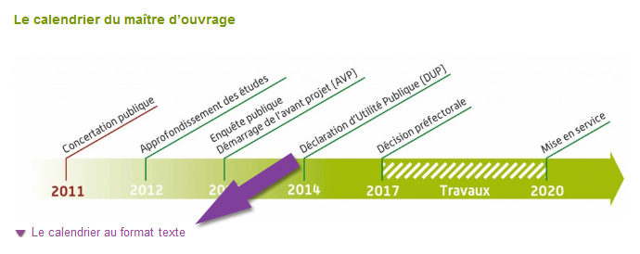
Le calendrier ci-dessus est une image porteuse de nombreuses informations,
le lien « Le calendrier au format texte » permet d’accéder à sa description détaillée.
Pour ce type d’images, il faut rédiger :
- Un court texte de remplacement.
- Une description détaillée, disponible sous l’image ou sur une autre page.
Le court texte de remplacement doit :
- Décrire brièvement la fonction de l’image.
- Indiquer où se trouve la description détaillée.
Dans le cas de l’image complexe ci-dessus, un court texte de remplacement adapté serait « Calendrier global du projet Roissy-Picardie (description détaillée ci-après). ».
Remarque
Pour en savoir plus sur la manière de rédiger une description détaillée pour ce type d’images, se référer à la recommandation « 7.1. Associer une description détaillée aux images complexes et autres contenus riches (graphiques, cartographies, plans, animations Flash, etc.) ».

Utiliser correctement les listes à puces et listes numérotées
Lorsque des listes à puces ou numérotées sont proposées dans les contenus, utiliser les fonctionnalités prévues dans l’outil de publication plutôt que de simples retours à la ligne avec des tirets ou des chiffres saisis au clavier.

Utiliser les boutons « Liste non ordonnée » (liste à puces) et « Liste ordonnée » (liste numérotée) à la place des simples tirets et retours à la ligne.
Préciser dans cet encart la ou les fonctionnalités permettant d’utiliser des listes.

Remarque : différence entre une liste numérotée et une liste à puces
Utiliser une liste numérotée lorsque l’ordre des éléments est important, c’est-à-dire lorsque l’information ne serait plus comprise si les éléments étaient placés dans un ordre différent (étapes pour réaliser une recette de cuisine, éléments classés par ordre alphabétique, etc.).
Utiliser une liste à puces classique lorsque l’ordre des éléments n’a pas d’importance.

Attention
Les listes ne doivent être utilisées que pour mettre en avant des énumérations. Il est par exemple important de ne pas s’en servir simplement pour afficher une puce devant un élément.

Écrire les contenus de manière accessible

Conserver les accents sur les lettres capitales
Même lorsqu’elles sont en capitales, les lettres doivent être accentuées. Cela permet notamment un meilleur rendu audio par les synthèses vocales.

La fonction « Insérer un caractère particulier » permet d’insérer des caractères particuliers dans les contenus.

Préciser dans cet encart la méthode utilisée permettant d’insérer des lettres capitales accentuées.

Astuce
Les lettres capitales peuvent aussi être directement intégrées au clavier, en utilisant les raccourcis disponibles dans le tableau suivant.
LettreSous WindowsSous MacÀAlt + 0192Maj lock puis àÇAlt + 0199Option + çÈAlt + 0200Maj lock puis èÉAlt + 0201Maj lock puis éÊ^ puis Maj + E^ puis Maj + EÎ^ puis Maj + I^ puis Maj + I
Raccourcis clavier pour insérer les principales lettres capitales accentuées
sous Windows ou Mac (clavier AZERTY).

Expliciter les abréviations
Lorsque des abréviations dont la signification n’est pas immédiatement évidente sont utilisées dans les contenus, leur forme déployée doit être exprimée à chaque première utilisation dans la page.
Ainsi, à la première occurrence, plutôt que d’écrire « L’augmentation du CA ces trois dernières années […] », privilégier « L’augmentation du Chiffre d’Affaires (CA) ces trois dernières années […] ».
Plus tard dans la page, lorsqu’il sera à nouveau question du Chiffre d’Affaires, l’expression « CA » pourra être utilisée seule.
Attention
Lorsque des termes sont plus utilisés sous leur forme abrégée, il est recommandé de ne pas renseigner leur forme déployée. Ainsi, pour un usage courant, il est contre-productif de renseigner la forme déployée de CAC 40, SMS, SNCF ou encore « etc. ».

Déclarer les citations en ligne et les blocs de citations
Lorsque des citations sont proposées dans les contenus, utiliser les fonctionnalités prévues dans l’outil de publication plutôt que par exemple de simples paragraphes entourés de guillemets. Cela permettra d’annoncer la présence d’une citation aux aides techniques comme les plages braille ou les synthèses vocales.
Deux types de citations sont à distinguer :
- Les citations en ligne, qui viennent s’insérer au sein d’une phrase ou d’un paragraphe.
- Les blocs de citations, qui forment des blocs isolés et qui peuvent être lus en dehors de leur contexte.

Le bouton « Bloc de citation » permet de transformer un texte sélectionné en bloc de citation.
L'outil de publication utilisé ne permet pas de déclarer les citations en ligne : les guillemets seuls sont donc à utiliser.

Préciser dans cet encart la ou les fonctionnalités permettant de déclarer les citations en ligne et/ou les blocs de citations. Supprimer cette recommandation si l’outil de publication utilisé ne propose pas ces fonctionnalités.

Attention
Les citations et blocs de citations ne doivent être utilisés que pour mettre en avant des citations. Il est par exemple important de ne pas s’en servir simplement pour mettre des portions de texte en italique ou obtenir un effet de retrait visuel.

Déclarer les changements de langue
De manière générale, veiller à utiliser la même langue pour l’ensemble des contenus.
Dans les cas particuliers où des portions de textes sont rédigées dans une langue différente de celle du reste de la page, utiliser les fonctionnalités prévues dans l’outil de publication pour déclarer le changement de langue.

La fonction « Langues » de l’outil de publication utilisé permet de signaler les expressions écrites dans une langue différente de la langue principale.
Préciser dans cet encart la fonctionnalité permettant de déclarer les changements de langue. Supprimer cette recommandation si l’outil de publication utilisé ne propose pas ces fonctionnalités, et demander de limiter l’utilisation de termes en langues étrangères.

Remarque
Il existe des exceptions à cette recommandation. Les changements de langue ne sont pas à déclarer pour les noms propres, ainsi que les mots étrangers passés dans le langage courant. Par exemple, on ne déclarera pas de changement de langue sur les mots suivants :
Week-end.
Parking.
Facebook.
Winston Churchill.
Etc.

Ne pas faire référence à un élément en se basant uniquement sur sa couleur, sa forme ou sa position
Si l’on se base uniquement sur la couleur, la forme ou la position d’un élément pour l’identifier alors certains utilisateurs ne pourront pas le situer dans la page.
Remplacer par exemple :
- « Cliquer sur le bouton rond » par « Cliquer sur le bouton Confirmer ».
- « Plus d’informations dans l’encart de droite » par « Plus d’informations dans l’encart de droite (Le contrat Avidéa) ».

Utiliser correctement les couleurs et les contrastes

Veiller à ce que les contrastes entre le texte et la couleur d'arrière-plan soient optimaux
De manière générale, et dans un souci de cohérence visuelle pour l’utilisateur, les couleurs proposées par défaut dans la charte graphique ne doivent pas être modifiées. C’est-à-dire qu’il suffira souvent de laisser l’outil de publication se charger de traiter les styles qui seront automatiquement appliqués aux contenus lors de l’affichage des pages.
Cependant, il peut parfois être utile de définir des couleurs personnalisées directement dans les contenus. Dans ces situations, il faut alors veiller à conserver un contraste optimal entre la couleur du texte et la couleur d’arrière-plan.
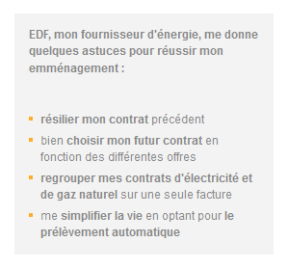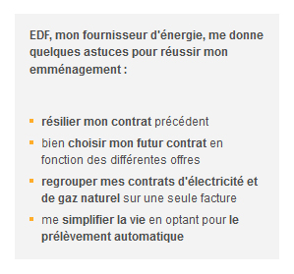
Astuce
En cas de doute sur un contraste, c’est probablement que ce contraste est insuffisant, il ne faut alors pas hésiter à le renforcer.
D’autre part, lorsqu’ils sont intégrés dans des images ou des contenus riches comme des animations, une attention doit également être apportée aux contrastes des textes avec leurs couleurs d’arrière-plan.
Attention
Si des images ou des contenus riches comportant des textes insuffisamment contrastés sont fournis pour publication, un retour doit être effectué auprès de la personne qui a fourni ces éléments afin d’en obtenir une nouvelle version optimisée.

Veiller à ce que les couleurs ne soient pas le seul moyen pour véhiculer de l'information
Ne pas se baser uniquement sur la couleur pour transmettre un message, mais utiliser d’autres moyens que la couleur ou un moyen parallèle, aussi bien dans les textes que dans les images ou les contenus riches.
Astuce
Pour tester ce point, une première étape est par exemple de s’imaginer la page imprimée en noir et blanc afin de vérifier que l’ensemble des informations reste compréhensible.

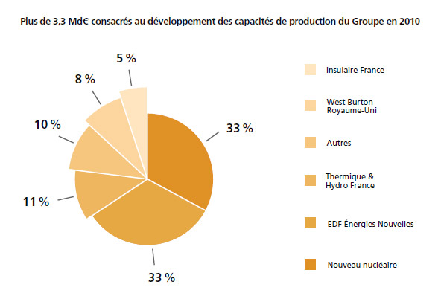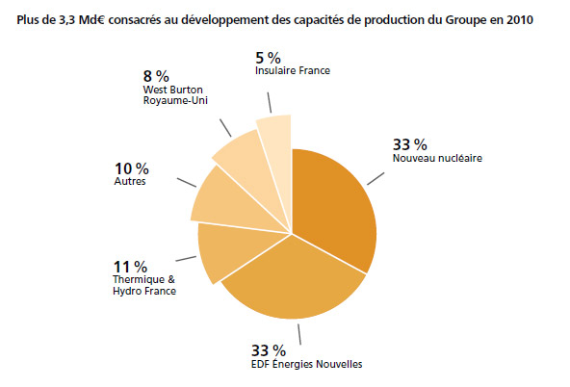
Sur le premier exemple, l’information du camembert n’est disponible que par l’association de couleurs,
la seconde version permet d’être compréhensible même en l’absence de couleurs.
Attention
Si des images ou des contenus riches comportant des informations véhiculées uniquement par la couleur sont fournis pour publication, un retour doit être effectué auprès de la personne qui a fourni ces éléments afin d’en obtenir une nouvelle version optimisée.

Utiliser correctement les contenus riches et multimédias

Associer une description détaillée aux images complexes et autres contenus riches (graphiques, cartographies, plans, animations Flash, etc.)
Parfois, certaines images ou contenus riches complexes véhiculent tellement d’informations qu’il est nécessaire de prévoir en parallèle une description détaillée. C’est souvent le cas par exemple pour les graphiques ou les animations informatives.
Dans ces situations, une description textuelle détaillée doit être rédigée. Cette dernière doit véhiculer une information identique ou équivalente à celle véhiculée par l’image ou le contenu riche complexe. Elle doit être disponible soit depuis la même page, soit sur une autre page grâce à un lien disponible à proximité de l’image ou du contenu riche.
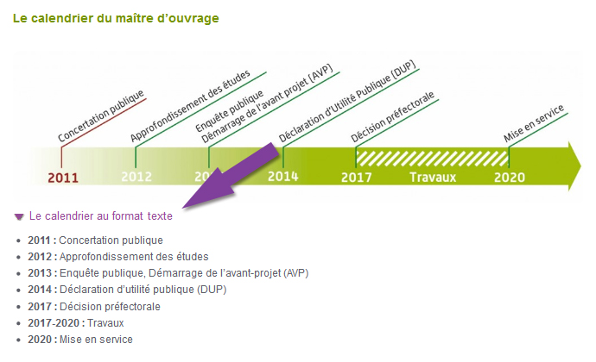
Le calendrier ci-dessus est une image porteuse d’informations complexes, un lien « Le calendrier au format texte » permet à l’utilisateur d’afficher une description détaillée de cette image.
Attention
Si des images complexes ou autres contenus riches sont fournis pour publication sans qu’une description détaillée ne soit prévue, un retour doit être effectué auprès de la personne qui a fourni ces éléments afin que cette description soit récupérée.

Vérifier la possibilité de mettre en pause les contenus en mouvement
Pour des animations ou tout autre contenu en mouvement, un moyen de mettre en pause et de relancer le mouvement doit toujours être proposé à l’utilisateur.
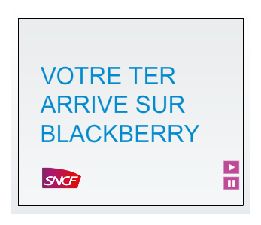
Sur cette animation, un bouton permet de mettre en pause le défilement des images.
Attention
Si des animations ou des contenus en mouvement sont fournis pour publication sans qu’un système de mise en pause ne soit prévu, un retour doit être effectué auprès de la personne qui a fourni ces éléments afin que ce système soit rajouté.

Savoir gérer les vidéos accessibles (transcription, sous-titres et audiodescription)
Pour qu’une vidéo publiée soit accessible, les éléments suivants doivent accompagner cette dernière, par ordre de priorité :
- Une transcription intégrale.
- Des sous-titres.
- Une audiodescription.
L’outil de publication et le lecteur vidéo utilisés permettent la prise en charge de ces trois éléments.
Si nécessaire, mettre à jour le paragraphe précédent pour indiquer les éléments pris en charge par l’outil de publication et le lecteur vidéo utilisés.

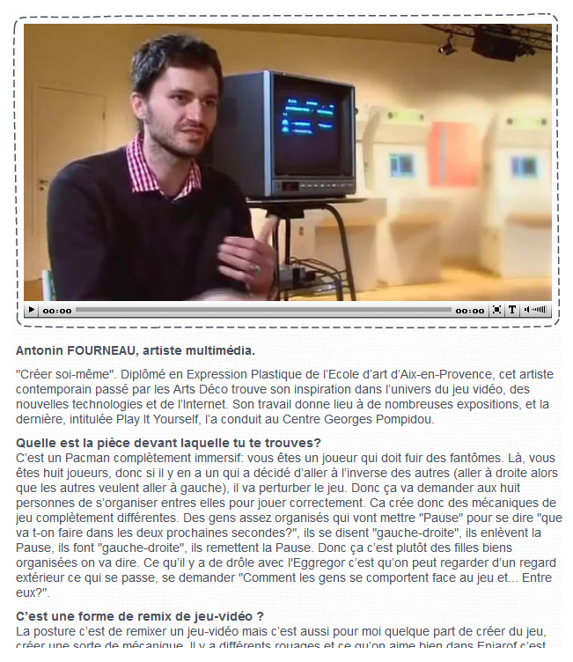
La transcription doit restituer avec du texte l’ensemble des informations véhiculées par la vidéo (paroles, messages affichés à l’écran, etc.). La transcription peut être agrémentée d’images si besoin.
Les sous-titres doivent restituer au format texte l’ensemble des contenus audio véhiculés par la vidéo. Ils ne doivent pas être affichés directement dans la vidéo, mais doivent être associées à cette dernière grâce à un fichier texte indépendant (souvent, un fichier .xml ou .srt).
L’audiodescription doit quant à elle compléter la bande son originale. Elle doit restituer au format audio l’ensemble des informations qui sont accessibles seulement par l’image. De même, cette piste audio ne doit pas être intégrée directement dans la vidéo, mais lui être associée par l’intermédiaire d’un fichier audio indépendant (souvent, un fichier .mp3).
Attention
Si des vidéos sont fournies pour publication sans que ces trois éléments ne soient prévus, un retour doit être effectué auprès de la personne qui a fourni ces vidéos afin d’obtenir l’ensemble de ces éléments.

Lors de l'ajout d'une vidéo, l'outil de publication utilisé permet de joindre un fichier de sous-titres, un fichier d'audiodescription et de saisir la transcription.
Préciser dans cet encart les fonctionnalités ou les champs permettant de renseigner la transcription, le fichier de sous-titres et le fichier d’audiodescription.

Plus d’informations sur la licence Creative Commons BY 3.0 : http://creativecommons.org/licenses/by/3.0/fr/.

